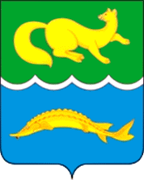
АДМИНИСТРАЦИЯ ВОРОГОВСКОГО СЕЛЬСОВЕТА
ТУРУХАНСКОГО РАЙОНА КРАСНОЯРСКОГО КРАЯ

П О С Т А Н О В Л Е Н И Е

16.11.2022 с. Ворогово № 41 -п

«О внесении изменений в постановление администрации Вороговского сельсовета от 09.11.2020 № 25-п «Об утверждении муниципальной программы «Развитие транспортной системы муниципального образования Вороговский сельсовет»

Руководствуясь статьями 20, 34 Устава Вороговского сельсовета,
ПОСТАНОВЛЯЮ:

- Отменить приложение № 2 к постановлению администрации Вороговского сельсовета от 09.11.2020 № 25-п «Об утверждении муниципальной программы «Развитие транспортной системы муниципального образования Вороговский сельсовет».
- Считать приложения № 3 приложениями № 2 к постановлению.
- Разместить настоящее постановление на официальном сайте Вороговского сельсовета в информационно-телекоммуникационной сети Интернет.
3. Контроль за исполнением настоящего постановления оставляю за собой.

Глава Вороговского
сельсовета В.В. Гаврюшенко

